Załącznik Nr 1a
Urządzenia placu zabaw
Lp. | Nazwa urządzenia | Rysunek poglądowy | Opis | Szt.
1 | Huśtawka  wagowa | 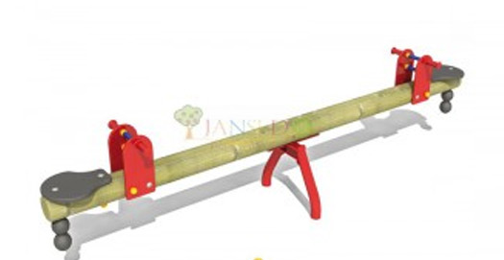 | Huśtawka drewniana o przekroju 12 cm, montowana na kotwach stalowych , siedzenia wykonane z tworzywa HDPE | 2
1 | Huśtawka  wahadłowa | 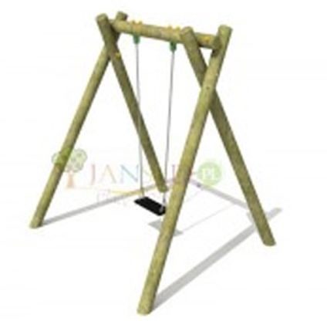 | Huśtawka drewniana o przekroju belek 12 cm, impregnowanego powierzchniowo. Słupy osadzone w gruncie przy pomocy stalowych kotew. Górna belka metalowa malowana proszkowo, siedziska płaskie i kubełkowe. | 2
2. | Sprężynowiec | 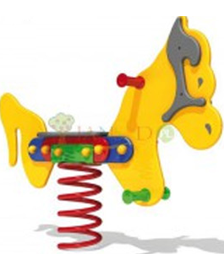 | Korpus i siedzisko wykonane z płyty HDPE, uchwyty na dłonie oraz stopy wykonane z tworzywa wysokoudarowego z szerokim (bezpiecznym)zakończeniem. Sprężyna stalowa malowana proszkowo.  Urządzenie posadowione w gruncie za pomocą prefabrykowanego betonowego fundamentu.  Modele do uzgodnienia z Zamawiającym przed dostawą. | 3
3. | Platforma - urządzenie wielofunkcyjne | 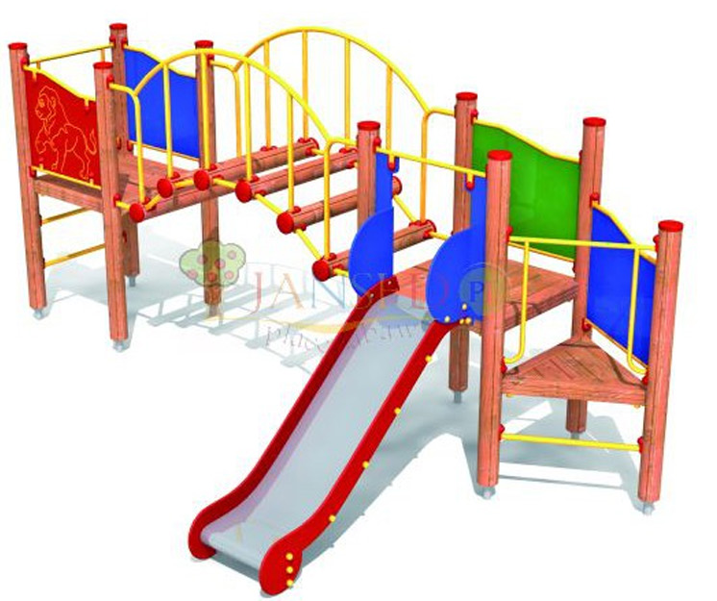 | Urządzenie wykonane z drewna bezrdzeniowego, elementy konstrukcyjne o przekroju min 90 mm, impregnowane powierzchniowo, osadzone w gruncie przy pomocy kotew stalowych. Elementy stalowe malowane proszkowo. Płyty z tworzywa HDPE lub HPL. Zjeżdżalnia wykonana ze stali nierdzewnej.  W skład wchodzą:2 platformy kwadratowe, 1 platforma trójkątna, 1 zjeżdżalnia, 1 pomost drabinkowy, 4 zabezpieczenia z aplikacją, 2 wejściówki. | 1
4 | Zestaw zabawowy klasyczny | 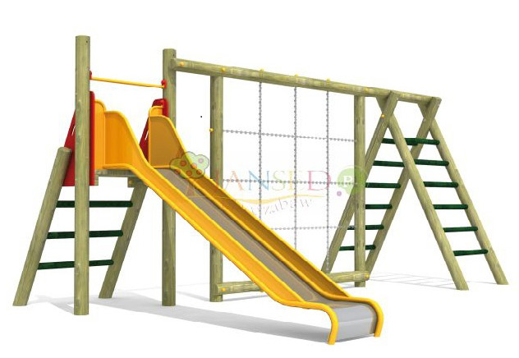 | Urządzenie wykonane z drewna bezrdzeniowego, elementy konstrukcyjne o przekroju min 90 mm, impregnowane powierzchniowo, osadzone w gruncie przy pomocy kotew stalowych.. Zjeżdżalnia wykonana ze stali nierdzewnej. Elementy zestawu: zjeżdżalnia głęboka, podest, przeplotnia łańcuchowa (łańcuchy nierdzewne) , drabinka krzyżakowa. | 1
5 | Piaskownica | 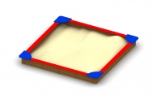 | Piaskownica o wymiarach  3,0m x3,0m. Deski malowane farbą akrylową, siedziska narożne z płyty HDPE lub HPL | 1
6 | Karuzela | 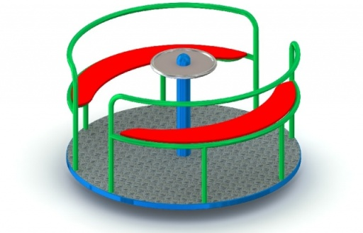 | Podest blacha aluminiowa ryflowana. Obręcz do odpychania ze stali nierdzewnej. Siedziska z tworzywa HDPE lub HPL Pozostałe elementy stalowe malowane proszkowo. Wymiary min. 1,5m x 1,5m. | 1
6 | Karuzela | 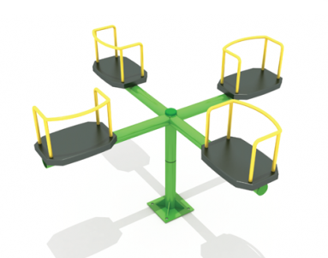 | Konstrukcja i ramiona  karuzeli wykonane z rur stalowych.  Element obrotowy oparty na konstrukcji złożonej z dwóch łożysk.  Całość malowana metodą proszkową odporną na warunki atmosferyczne.  Siedziska wykonane z kształtki aluminiowej zatopionej w miękkiej gumie.  Oparcia stalowe malowane proszkowo.  Wymiary min. 1,8m x1,8m. | 1
7 | Ławka z bali | 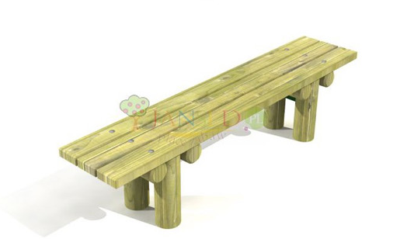 | Słupy nośne oraz belki poziome  o przekroju okrągłym i średnicy min. 100 mm, wykonane z drewna bezrdzeniowego powlekanego wielowarstwowo preparatami  chroniącymi przed pękaniem, zwietrzeniem, pleśnią.  Siedzisko wykonane z desek impregnowanych. Montaż na kotwach stalowych.  Wymiary min. 180 cm x 37 cm | 6

